Приложение к постановлению

администрации Шушенского района

от 24.04.2025 г. № 668

Схема выставления крупногабаритных ТС на участках дорожной сети п. Шушенское, примыкающей к месту проведения праздничных мероприятий 9 мая 2025 года на площади у памятника «Скорбящей матери» с 10:00 до 14:00 часов

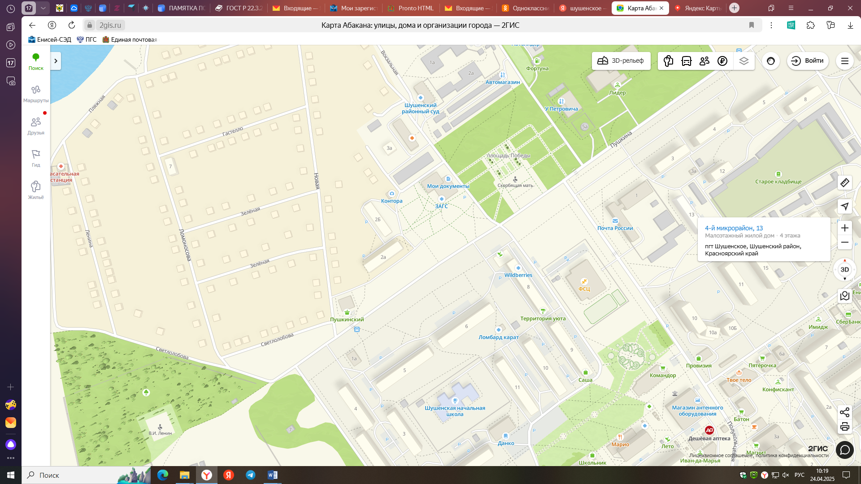

Места установки транспортных средств:

- МКУ «Хозяйственная контора», - МУП «Шушенские ТЭС»

- МБУ «Чистый Поселок»

- 69 ПСЧ